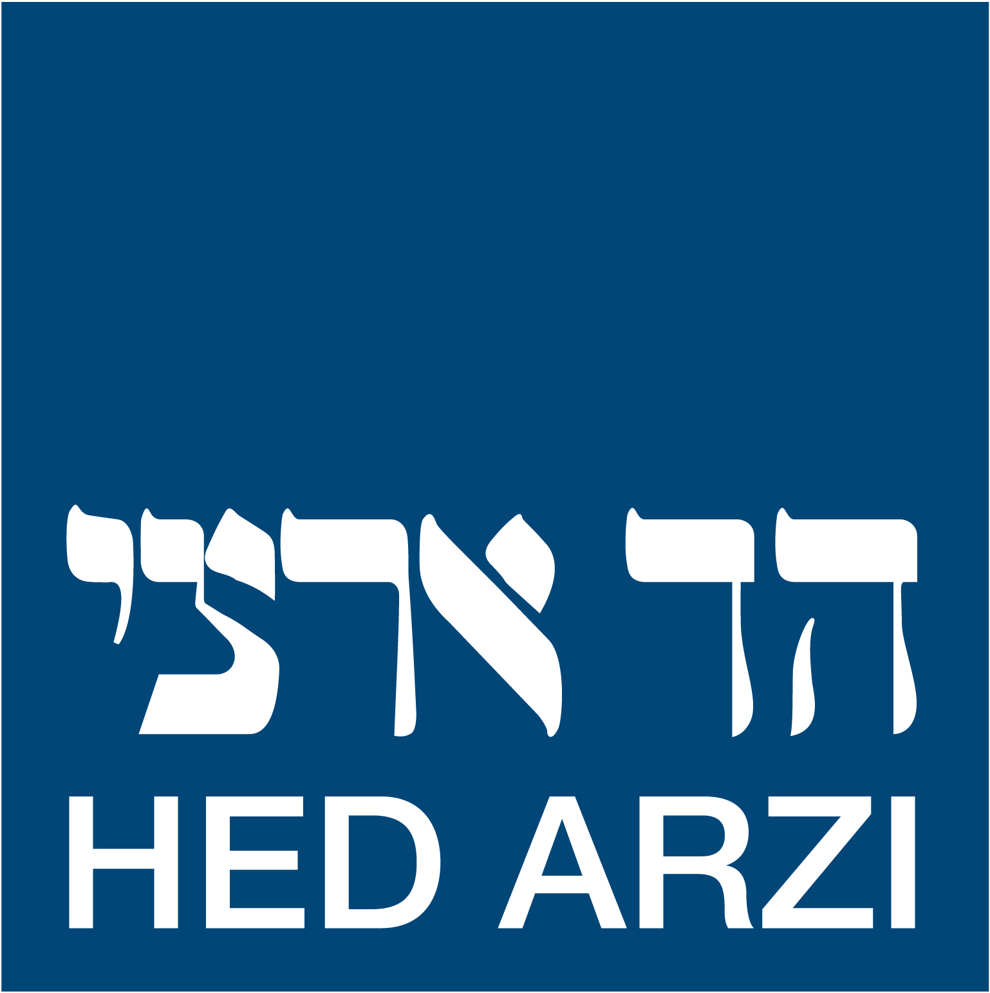
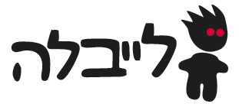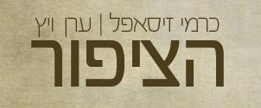

סינגל ראשון מתוך אלבום הבכורה שייראה אור בקרוב
מילים ולחן: ערן ויץ

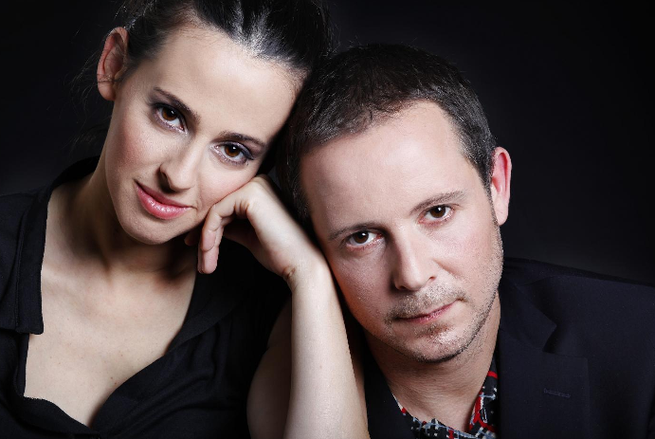

כרמי וערן הם צמד. צמד מוסיקלי וזוג בחיים. יחד הם כותבים, מלחינים ויוצרים.
הם נפגשו במקרה. ערן, גיטריסט ומפיק מוסיקלי מוערך שניגן עם מיטב האמנים בארץ
(שלמה ארצי, חווה אלברשטיין, ריטה, נורית גלרון, רונית שחר, חמי רודנר ,רונה קינן ועוד).
ערן גם חבר בלהקת "היהלומים" שהוזמנה לכתוב ולהשתתף במופע של להקת המחול "ורטיגו". כרמי, באותו זמן רקדנית במופע, גם שרה חלק מהשירים.
הקהל היה מהופנט לקולה ואשר ביטנסקי החליט לשדך בין השניים...
מוסיקלית כמובן...

"הציפור" היא כל אחד מאיתנו, שלפעמים מאבד את דרכו בגלל צייד אכזר שפגע בו.
בתקופה מטורפת, בה הכל קורה כל כך מהר, צריך לפעמים לעצור ולהקשיב לשיר כמו זה.

"רוח עדינה מלטפת את ראשה
אל תדאגי זה לטובה
שימי את ראשך קבלי את מה שיש
אל תדאגי זה לטובה
העולם ימשיך כמנהגו"

